Протокол реабилитации для спортсменов с грыжей межпозвоночного диска поясничного отдела

В 2013 году в журнале The International Journal of Sports Physical Therapy специалисты по спортивной медицине Leonard H. VanGelder и Barbara J. Hoogenboom опубликовали клинический комментарий под названием “A Phased Rehabilitation Protocol for Athletes with Lumbar Intervertebral Disc Herniation”. В данной статье они представили поэтапный протокол реабилитации для спортсменов с грыжей межпозвоночного диска поясничного отдела.
Авторы поставили перед собой задачу объединить современные научные данные и клинический опыт в единую стратегию, которая будет не только способствовать заживлению поражённого сегмента, но и обеспечит безопасное и функционально ориентированное возвращение к спорту. Протокол строится на понимании биомеханики позвоночника, фазах тканевого восстановления и важности индивидуализированного подхода к каждому пациенту-спортсмену.
В исследовании подчёркивается, что грыжа межпозвоночного диска обладает потенциалом к самовосстановлению, особенно в случаях протрузий и секвестраций. Этот процесс подтверждён как результатами магнитно-резонансной томографии, так и клиническими наблюдениями. Ключевую роль играет иммунный ответ: секвестрированные фрагменты диска могут быть устранены макрофагами, что способствует снижению воспаления и регрессу симптомов. Физические упражнения оказывают положительное влияние на процесс восстановления, так как улучшают метаболизм тканей, стимулируют перфузию, способствуют лимфодренажу и уменьшают отёк. Однако авторы подчёркивают важность осторожности: чрезмерная физическая нагрузка на раннем этапе реабилитации может усугубить состояние, поэтому программа упражнений должна строиться поэтапно и строго индивидуализированно, учитывая фазу заживления и реакцию пациента на терапию.

Учёные предложили поэтапный протокол реабилитации, включающий четыре фазы, каждая из которых соответствует определённой стадии заживления тканей и функционального восстановления. Они подчеркивают, что на протяжении всей реабилитации следует по возможности сохранять элементы техники и физподготовки, специфичные для вида спорта, соблюдая при этом рекомендации по осанке и нагрузкам, описанные ранее. “Разумеется, это должно быть разумным и безопасным: спортсмен должен уже выйти из острой фазы и быть способен участвовать в обычной активности повседневной жизни”, - подчеркивают ученые.

🔹 ФАЗА 1: Защитная фаза (Острая воспалительная фаза)
Цель: Уменьшение боли и воспаления, защита повреждённого сегмента.
“Во время острой воспалительной фазы основное внимание уделяется минимизации воспаления химическими средствами, а также устранению механических нагрузок на диск путём правильного положения тела и движений в пределах безболезненной амплитуды. Агрессивные повторяющиеся движения позвоночника на стадии воспаления могут замедлить заживление или вызвать дополнительные повреждения”.
Ключевой подход: MDT/ McKenzie Method (метод Маккензи, или лечение с учетом направления предпочтительного движения (directional preference).
Ключевые принципы:
- Избегать агрессивной нагрузки
- Обеспечить разгрузку поражённого сегмента
- Снизить тонус паравертебральных мышц
“По клиническим наблюдениям авторов, даже элитные спортсмены нередко не могут изолировать сгибание в тазобедренных суставах от поясничного сгибания — либо из-за нехватки контроля, либо из-за ограниченной подвижности. Это может способствовать развитию грыжи в результате тренировок.
Таким образом, в этот период относительного покоя важно переобучить спортсмена базовым двигательным паттернам, используемым при физподготовке”.

Название упражнения для фазы №1 | Цель, механика
- Разгибания по методу Маккензи | Приоритет - разгибание в виде упражнения "прогиб лёжа" (prone press-up). | 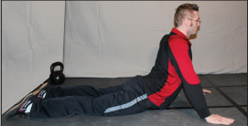
- Втягивание живота (Abdominal Hollowing) | Активация поперечной мышцы живота (ТА) и многораздельных мышц; улучшает моторный контроль; применяется при низких нагрузках; используется как подготовка к брейсингу.
- Брейсинг живота (abdominal bracing) | Попросите спортсмена вообразить, что он использует переднюю стенку живота для создания устойчивости и напряжения в мышцах, окружающих позвоночник. Чтобы сделать это интуитивно понятным, можно привести аналогию: представить, как человек напрягает живот перед ударом в живот — именно такое естественное, рефлекторное напряжение и является техникой abdominal bracing.
- Hooklying hollowing | Упражнение активирует ключевые мышцы стабилизации: TA, multifidi и тазовое дно
- Hip Hinging in Standing | Осваивается через "наклон официанта" с акцентом на нейтральный позвоночник | 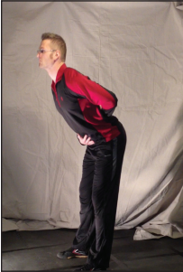
- Отведение бедра лёжа на боку | Тренирует среднюю ягодичную мышцу — ключевой стабилизатор таза
- Ягодичный мостик (bridging) | Возможна прогрессия к варианту на одной ноге и добавлению веса | 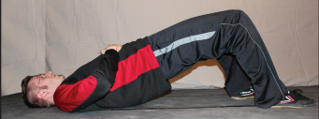
- Quadruped bracing (брейсинг на четвереньках) | Пациент переходит между лордозом и кифозом для поиска нейтрали, затем удерживает эту позицию с активацией кора. Прогрессия — добавление движений конечностей. | 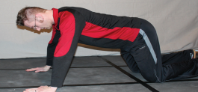
- Прогрессии планки | От планки на коленях до полной планки с акцентом на брейсинг, ягодицы и широчайшие. Высший уровень — упражнение "Stir the Pot" на фитболе. | 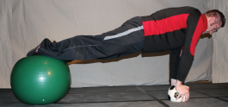
- Прогрессии отжиманий | От коленей до полной позиции, далее — нестабильные поверхности. Упор на активацию кора и ягодиц. | 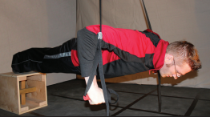
- Lunge/Split Squat | Начинаются со статической техники (split squat). Переход к динамике — при контроле положения позвоночника. Задняя нога при подъёмах помогает сохранить нейтральный позвоночник. | 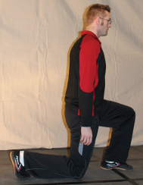
- Верхняя тяга (Lat Pull Down) | Активирует широчайшие мышцы спины, способствует стабилизации позвоночника. Прогрессия — к подтягиваниям.
- Горизонтальная тяга / подтягивания лёжа | Малая нагрузка на позвоночник при хорошей активации верхней части спины. Использование подвесов/штанги. Прогрессия: смена хвата, угол наклона, добавление веса.
- Подтягивания и подъёмы с разным хватом | Тренируют всё тело, особенно спину и кор. Подтягивания — прямой хват, подъёмы — обратный, легче для начала. Прогрессия: петли, эксцентрическая фаза, тренажёры.

🔹 ФАЗА 2: Фаза "контрвращения и сгибания", или Repair Phase

Цель: активное восстановление внешнего кольца межпозвоночного диска (annulus fibrosus).
“Исходя из принципов тканевого заживления, на этом этапе акцент смещается с простого покоя к контролируемым движениям, которые стимулируют активность фибробластов и ремоделирование коллагеновой матрицы. Особенно важно обеспечить нагрузку, которая воспроизводит физиологическое натяжение вдоль волокон кольца, при этом избегая избыточной подвижности, опасной для сегмента”.
Поэтому в этой фазе упражнения постепенно вводят элементы вращения и сгибания, но делают это через изометрические нагрузки, в частности — односторонние (unilateral) упражнения. Они дают возможность безопасно активировать мышцы, противодействующие боковому сгибанию и вращению, и таким образом развивают напряжение в кольце без риска повреждения. Это создаёт условия для восстановления структуры и функциональности межпозвоночного диска, особенно при возвращении к сложным движениям туловища.

Упражнения из фазы №2 | Цель, техника
- Спринтерские приседания с поддержкой (TRX и аналоги) | Контроль флексии таза и поясницы, обучение 'шарниру в бедре', разгрузка движения. | 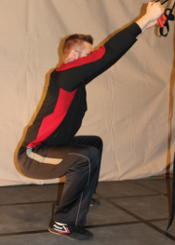
- Приседания с активацией широчайших | Синергия широчайших мышц и пресса, стабилизация через фасции. | 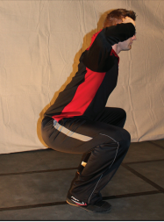
- Anterior Loaded Squat (Aka: Goblet squat) | Упрощённое поддержание нейтральной осанки, прогрессия компрессионной нагрузки. | 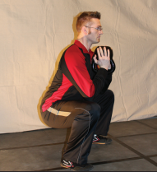
- Турецкие подъемы (Turkish Get-Up) | Полное движение на стабилизацию тела, фокус на контроле позвоночника.
- Suitcase lift | Тренировка анти-ротации, усиление стабилизации и контроля при односторонней нагрузке.
- Curl-up (скручивания) | Безопасное восстановление функции прямой мышцы живота
- Скручивания на фитболе | Меньше компрессии, больше активации брюшной стенки за счёт нестабильности. | 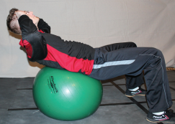
- Становая тяга с гирей | Задняя цепь, обучение 'шарниру в бедре', контроль позы
- Становая тяга на одной ноге | Баланс, стабилизация, анти-ротация
- Приседания на одной ноге | Умеренное до высокого одностороннее напряжение, требует стабильности и нейтральной осанки

🔹 ФАЗА 3: Ротационная фаза / развитие силы (фаза ремоделирования)
Цель: Подготовка к специфическим движениям и возрастанию нагрузок
“На этом этапе необходимо полноценно интегрировать движения во фронтальной (поперечной) плоскости. Дальнейшее развитие подвижности и увеличение нагрузки при динамических движениях способствует выравниванию, организации и перекрёстному соединению коллагеновых волокон, что критично для восстановления ткани диска. Переход от простых изометрических нагрузок, применяемых во второй фазе (противоположное вращение), к полноценной динамической ротации необходим для того, чтобы нагрузить весь диапазон коллагеновых волокон и восстановить нормальную функцию межпозвонкового диска”.
NB: Клинически введение динамических вращательных движений может усилить симптомы грыжи (обострение), поэтому прогресс должен быть постепенным и контролируемым, с возможностью возврата к предыдущей фазе при необходимости.
В рамках этой фазы также необходимо ввести тренировки на развитие силы, используя умеренные нагрузки и упражнения, которые сохраняют безопасную механику для грыжи. Это подготовит спортсмена к требованиям по скорости и силе, предъявляемым в его виде спорта и программах физической подготовки.

Упражнения из фазы №3 | Цель, техника
- Lunge with a twist (выпад и ротация) | Постепенное введение ротации для улучшения ориентации волокон диска и формирования адаптивного рубца. | 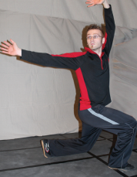
- “Russian twists” на фитболе | Контролируемая ротация без осевой нагрузки; помогает в развитии торсионной устойчивости. | 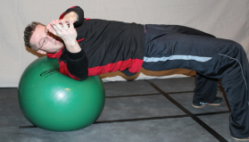
- Chops и Lifts (тяги и подъёмы) | Перенос силы от нижних конечностей к верхним через корпус, аналог движений в спорте. | 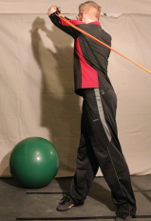
- Махи гирей (Kettlebell Swing) | Развитие мощности, безопасная нагрузка на поясницу, акцент на 'шарнир в бедре' и брейсинг. | 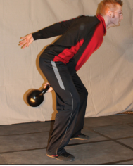
- Рывок с гирей (KB Snatch) | Углублённая версия махов, больше вовлечение кора при аналогичных нагрузках на позвоночник.
- Силовой подъем на грудь | Развитие силы с меньшими требованиями к флексии поясницы | 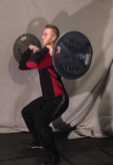

Ключевые принципы:
- Интеграция дыхания, кора и конечностей
- Подготовка к сложным движениям: повороты, прыжки, изменение направления

🔹 ФАЗА 4: Полное возвращение к спорту
Цель: Полная функциональная готовность без симптомов
Для выхода на эту фазу спортсмен должен:
- свободно двигаться во всех трёх плоскостях (сагиттальной, фронтальной, поперечной),
- обладать достаточной подвижностью, моторным контролем, эффективностью и силой.
При переходе из фазы III в IV, спортсмен уже должен участвовать во всех компонентах своего вида спорта, пусть и в ограниченном объёме. Прогресс должен быть градуированным, но ключевые двигательные навыки и паттерны спортсмена должны быть восстановлены.
Упражнения:
- Плиометрика (например, прыжки на месте, вбок)
- Спринты и ускорения
- Повороты туловища в спортивной позиции
- "Reactive drills" — тренировка реакции и адаптации к неожиданным движениям
Ключевые принципы:
- Повышение мощности и выносливости
- Тестирование на возврат к конкретному виду спорта (stress testing)
- Поддержание контроля при максимальной нагрузке

Осанка и техника
- Вопрос осанки и биомеханики следует согласовывать с тренером, чтобы найти оптимальный баланс между защитной позицией и спортивной эффективностью.
- В большинстве видов спорта нейтральная позиция позвоночника — предпочтительна. Но в некоторых (например, гребля, велоспорт) её достижение затруднено.
- В таких случаях недостаточная подвижность тазобедренных суставов или дефицит грудопоясничного разгибания могут усугубить нагрузку на поясничные диски. Поэтому важно стремиться к улучшению этих качеств, даже если анатомические адаптации, сформированные за годы тренировок, не позволяют достичь «идеальной» осанки.

Специфика вида спорта
- В некоторых дисциплинах (гимнастика, борьба, MMA) требуются взрывные концентрические усилия на краю диапазона сгибания. В этих случаях:
  - избегайте дополнительных тренировочных нагрузок в этих положениях;
  - используйте эти положения только в контексте самого спорта;
  - давайте простые команды, вроде «держи жёстко», чтобы активировать мышечную жёсткость;
  - избегайте чрезмерного сознательного контроля за стабильностью — это может ухудшить спортивную производительность.

С полным текстом протокола можно ознакомиться здесь:
https://pmc.ncbi.nlm.nih.gov/articles/PMC3812831/pdf/ijspt-08-482.pdf

